Санкт-Петербургский государственный медицинский университет
им. акад. И.П. Павлова

Кафедра физики, математики и информатики

А.В. Тишков, А.В. Комашня,
Ф.Ю. Марченкова, Е.М. Семенова

Автоматизированная обработка биомедицинских сигналов

Санкт-Петербург
Издательство СПбГМУ
2013
Методическое пособие предназначено для студентов 1 и 2 курса лечебного, стоматологического, педиатрического факультетов, факультетов спортивной медицины, адаптивной физической культуры и психологии, изучающих медицинскую информатику в объеме учебной программы. Пособие может быть полезно студентам медицинских ВУЗов, занимающимся математической обработкой биомедицинских. Авторы-составители: к.ф.-м.н., доцент Тишков А.В., к.м.н. Комашня А.В., Марченкова Ф.Ю., Семенова Е.М.
Редактор: зав. кафедрой физики, математики и информатики к.ф.-м.н. доцент Тишков А.В.

Рецензент: профессор кафедры квантовой электроники и оптико-электронных приборов Санкт-Петербургского государственного электротехнического университета «ЛЭТИ» им. В.И. Ульянова (Ленина), д.т.н., профессор А.М. Василевский

Основные понятия

Биомедицинский сигнал представляет собой изменение во времени значения определенного физического показателя, который отображает информацию о биологическом объекте (например, электрическую активность сердца или головного мозга).
Обработка сигналов заключается в применении математических преобразований, позволяющих представить информацию в наиболее удобной и информативной форме.
В настоящее время обработка сигналов осуществляется с помощью вычислительной техники, которая рассматривает сигнал в виде последовательности чисел. В таких случаях говорят о цифровой обработке сигналов.
Сигналы могут быть аналоговыми и цифровыми. Аналоговые сигналы часто используют для представления непрерывно изменяющихся физических величин.
Например, при введении инфракрасных датчиков с помощью катетеров в артерию или в сердце для измерения внутренней температуры тела, получают непрерывное измерение температурых [1].
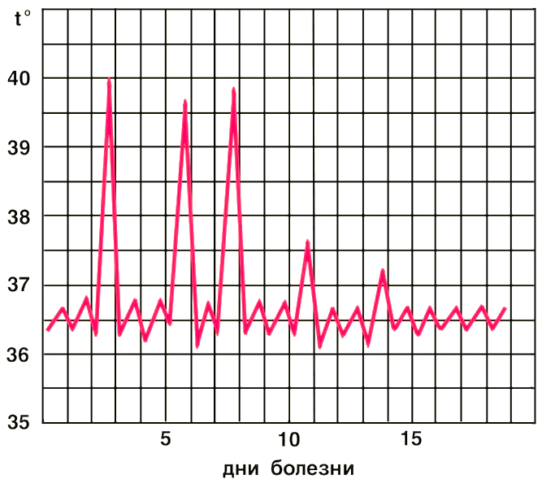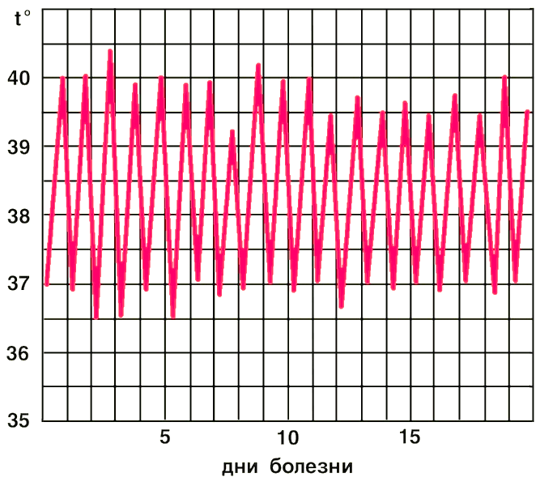
а) б)

Рисунок 1 Температурные кривые при интермиттирующим типе лихорадки (а); при гектическом типе лихорадки (б)
Переход из аналогового сигнала к цифровому называется аналого-цифровое преобразование и представляет собой два процесса:
- Дискретизация (взятие отсчетов по времени через дискретную величину — получение дискретного сигнала).
- Квантование (разбиение диапазона значений измеряемой величины на конечное число интервалов).
а)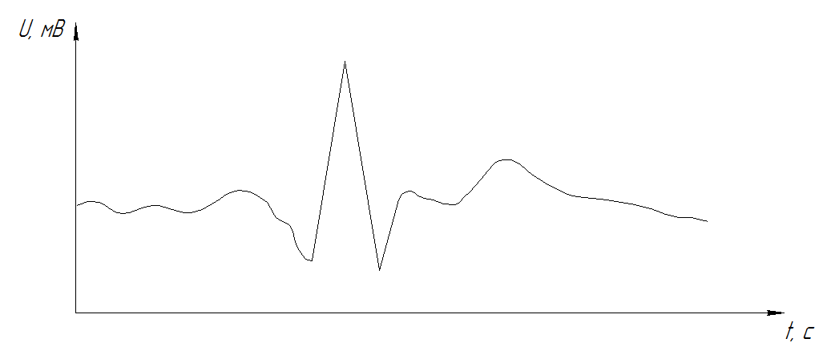
б)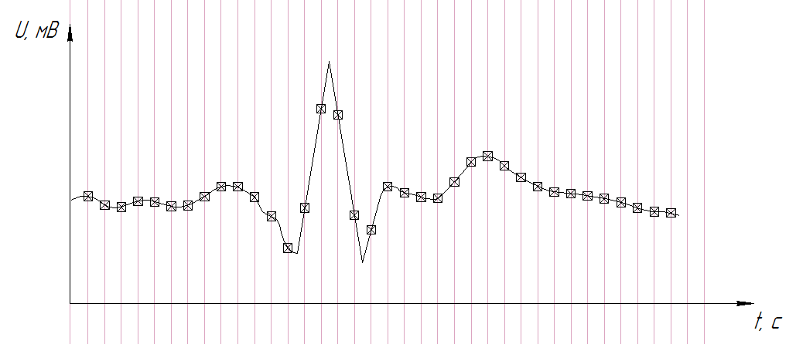
в)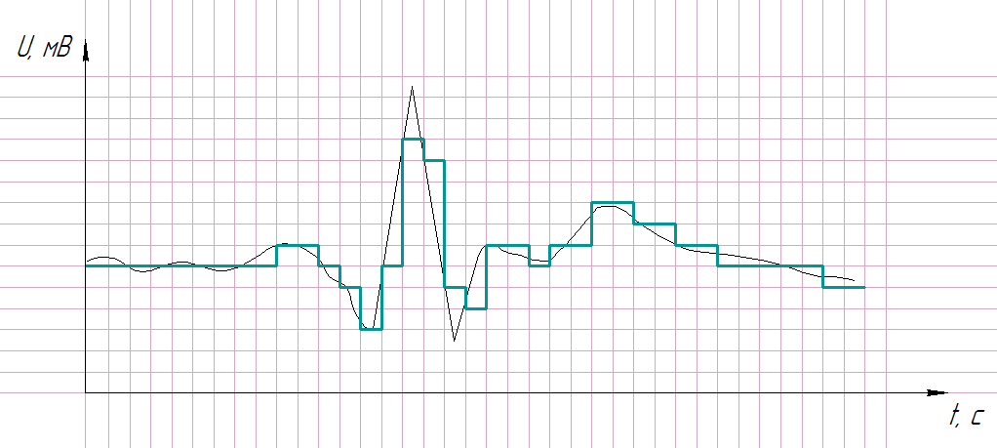
Рисунок 2 Аналого-цифровое преобразование ЭКГ-сигнала. Исходный аналоговый сигнал (а), дискретный сигнал (б), цифровой сигнал (в) (2)

При дискретизации изменяющаяся во времени величина (сигнал, изображенный на рисунке 2, а) замеряется с заданной частотой (частотой дискретизации — f_{д}) (рисунок 2, б) Таким образом, дискретизация разбивает сигнал по временной составляющей. Квантование же приводит сигнал к заданным значениям, то есть, разбивает по уровню сигнала.
Сигнал, после применения дискретизации и квантования, становится цифровым (рисунок 2, в). Окончательный результат аналого-цифрового преобразования может быть представлен в следующем виде: 0.015; 0.003; 0.001; 0.001; 0.008; 0.013 и т.д. Цифровой сигнал можно представить в виде текстового файла. Набора значений отсчетов недостаточно для полноценного анализа сигнала, необходимо, как минимум, знать частоту дискретизации. Она должна быть указана в отдельной секции этого файла, отдельным файлом или каким-либо другим образом.
Сигнал моделируется суммой гармонических функций (синусоид) с различными частотами, амплитудами и начальными фазами. Набор частот сигнала и соответствующих им амплитуд называется амплитудным спектром, он является важной характеристикой сигнала.
а) | 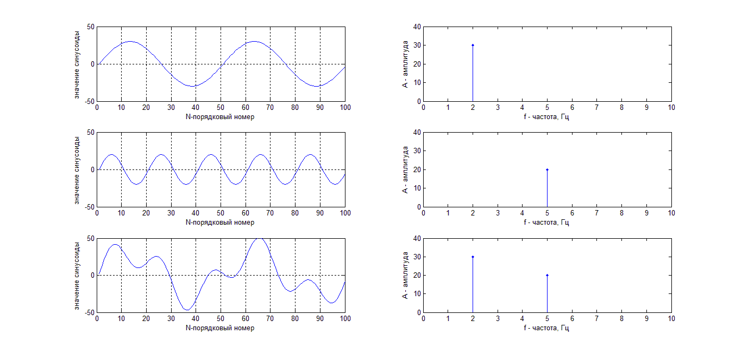
б)
в)
Рисунок 3 Синусоида с A=30, f=2 (а), синусоида с А=20, f=5(б), сигнал, получившийся при сложении двух заданных синусоид (в)
Наряду с аналого-цифровым преобразованием существует и обратное преобразование — цифро-аналоговое. Причем для корректного восстановления аналогового сигнала из цифровой формы необходимо, чтобы частота дискретизации была как минимум вдвое больше удвоенной максимальной частоты в спектре сигнала. Это правило вытекает из теоремы Котельникова.
Теорема Котельникова (в иностранной литературе теорема Найквиста — Шеннона): при частоте дискретизации f_{д}2f_{сигнала} действительный сигнал с ограниченным спектром (от 0 до f_{сигнала}) может быть точно восстановлен по формуле: , где x(t) — восстановленный аналоговый сигнал, x(n) — отсчёты сигнала, взятого с интервалом дискретизации Т.

Спектральный анализ сигналов

Биомедицинский сигнал, представленный как функция от времени, имеет бесконечную область определения, в то время как набор частот в спектре ограничен. Таким образом, на графике зависимости показателя от времени можно изобразить только часть сигнала, тогда как на графике спектра сигнал отображается полностью.
Спектральный (гармонический) анализ — это один из методов обработки сигналов, который позволяет охарактеризовать частотный состав измеряемого сигнала.
Жан Батист Жозеф Фурье (1768 – 1830) предполагал, что любой периодический сигнал можно разложить на синусоиды различных частот [2]. Преобразование Фурье — взаимно-однозначное математическое преобразование, позволяющее получить частотный состав рассматриваемого сигнала по его временнóму представлению. Это преобразование применяется к сигналу, представленному рядом Фурье, вещественного форма которого представлена следующей формулой:
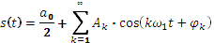
Совокупность амплитуд А_{k} гармоник ряда Фурье соответствует амплитудному спектру, а совокупность их фаз φ_{k} — фазовому спектру.
Для примера рассмотрим простой тестовый сигнал: x(t)=10·sin (2π·5t). Для него ряд Фурье состоит из одного слагаемого . Амплитуда этого сигнала A=10, а частота f = 5 (при этом, cos(90-α)=sin(α), что отображается на фазовом спектре). Тогда амплитудный спектр будет представлять собой одну гармонику на частоте 5 и с амплитудой 10 (рисунок 4).
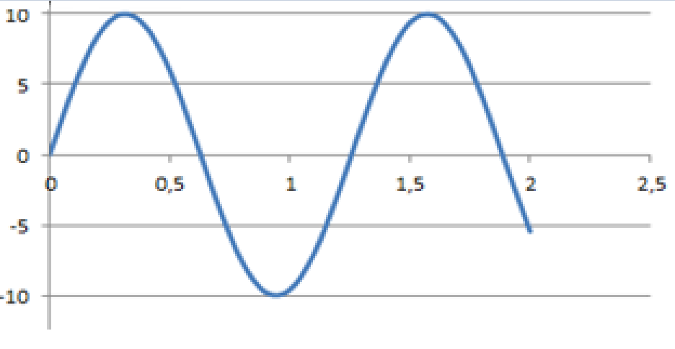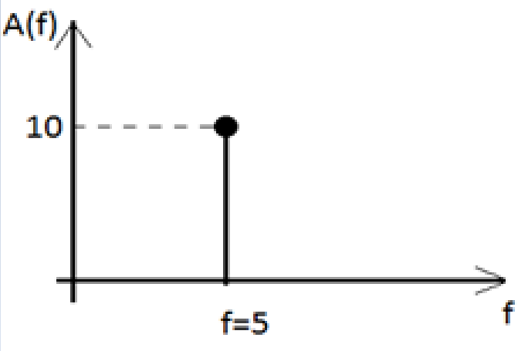
а) б)
Рисунок 4 Сигнал x(t)=10·sin (2π·5t) (а) и его амплитудный спектр (б)
Рассмотренный пример - бесконечная синусоида, но на практике невозможны такие сигналы: они ограничены во времени. Дискретное преобразование Фурье (ДПФ) предполагает, что последовательность отсчетов анализируемого сигнала является периодически продолженной во времени. Если значения начальных и конечных отсчетов сигнала сильно различаются, то при периодическом повторении на стыках сегментов возникают скачки, из-за которых спектр сигнала расширяется [3].
Если сигнал x(t)=A₁·sin(2π·f₁·t)+ A₂·sin(2π·f₂·t) ограничить во времени, то две гармоники «распадаются» на несколько. Это называется спектральная утечка (рисунок 6).
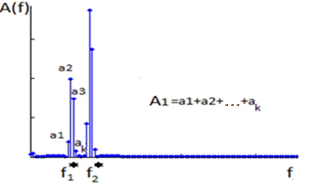
Рисунок 5 Амплитудный спектр ограниченного по времени сигнала x(t)=A1·sin(2π·f1·t)+ A2·sin(2π·f2·t)
Помимо амплитудного спектра рассматривают спектр мощности и спектральную плотность мощности. Спектр мощности отображает распределение мощности в зависимости от частоты, причем значение мощности пропорционально квадрату амплитуды на соответствующей частоте. Спектральная плотность мощности - функция, задающая распределение мощности сигнала по частотам.
Следует отметить, что ДПФ является достаточно простой математической процедурой, однако при увеличении количества точек до сотен оно вычисляется долго. Джим Кули и Джон Тьюки (J.W. Cooley и John Tukey) предложили более эффективный алгоритм реализации ДПФ, который сегодня широко распространен и называется быстрым преобразованием Фурье [4].

Оценка автономной нервной деятельности по данным вариабельности сердечного ритма

Сердечный ритм определяется активностью синусового узла и модулируется многочисленными регуляторными механизмами, поэтому его исследование занимает одно из ведущих мест в диагностике заболеваний.
Постоянное влияние на организм внутренних и внешних факторов и, как следствие, изменение активности нервных и гуморальных механизмов регуляции вызывает изменение продолжительности кардиоинтервалов. Рассмотрим дискретную случайную величину, задающую RR-интервалы (рисунок 6).

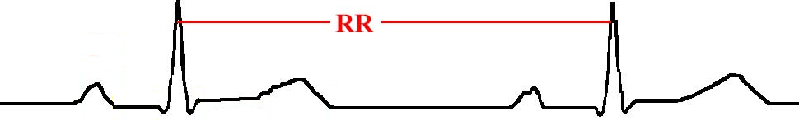
Рисунок 6 RR-интервал на электрокардиограмме
Графически совокупность RR-интервалов изображается в виде ритмограммы: кривой, огибающей динамический ряд значений RR.
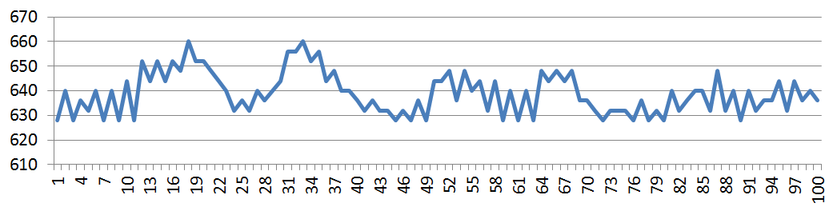
Порядковый номер RR-интервала
Значение RR-интервала

Рисунок 7 Ритмограмма
Изменение сердечного ритма объясняют:
- проявлением адаптационного синдрома по Г. Селье (1970);
- управлением физиологическими функциями организма согласно теории функциональных систем П. К. Анохина (1973);
- активностью различных звеньев вегетативной нервной системы.
Мгновенные значения частоты сердечных сокращений, описываемые с помощью ритмограммы, не отражают симпатовагусных взаимодействий, поэтому для изучения автономной активности сердца используется получивший применение в клинической практике непрямой метод анализа вариабельности интервалов RR (heart rave variability, HRV, ВСР). Методика исследования вариабельности RR интервалов достаточно проста, хорошо повторима, неинвазивна и представляет собой самостоятельную характеристику автономной регуляции. Многочисленные исследования показали, что принципиальных различий между результатами, полученными при анализе ВСР по данным суточной регистрации и по 5-ти минутным фрагментам, не существует.
Вариабельность сердечного ритма можно изучать при помощи спектрального анализа. На рисунке 8 представлен пример спектральной плотности мощности вариабельности сердечного ритма.
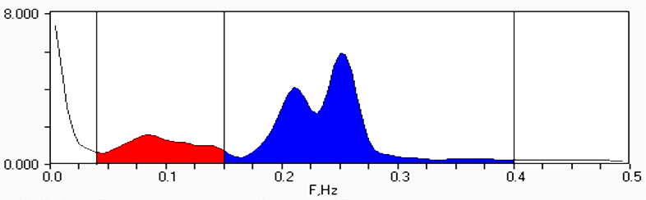
Рисунок 8 Спектральная плотность мощности вариабельности сердечного ритма (ВСР)
Согласно рекомендациям, предложенным Европейским Обществом Кардиологии и Северо-американским Электрофизиологическим Обществом в 1996 году, а также методическим рекомендациям МЗ РФ 2002 года при спектральном методе анализа и условии короткой записи (5 минут) выделяют три главных компонента:
VLF (very low frequency) — очень низкочастотный диапазон в интервале 0,003–0,04 Гц, обычно составляет 15-30 % общей мощности спектра колебаний (TP) [5]. Его физиологическое значение наименее изучено. Снижение VLF, свидетельствует об энергодефицитном состоянии.
LF (low frequency) — низкочастотный диапазон в интервале 0,04–0,15 Гц и составляет 15-40 % TP [5]. Считается, что он указывает на состояние системы регуляции сосудистого тонуса (активность симпатического контура в управлении ритмом сердца).
HF (high frequency) — высокочастотный диапазон (дыхательные волны) в интервале 0,4–0,15 Гц и составляет 10–25% TP [5]. Интенсивность колебаний в этом диапазоне целиком определяется парасимпатической активностью.
TP (total power) — общая мощность спектра колебаний. Рассчитывается как сумма VLF, LF, HF и отражает активность автономной нервной системы [5,6]. Этот показатель рассматривается как маркер патологии и его снижение ассоциируется с повышенным риском внезапной смерти, особенно у лиц с острым инфарктом миокарда.
Кроме того, спектральный анализ позволяет рассчитать ряд дополнительных параметров:
Индекс централизации (index centralization, IC=(VLF+LF)/HF), физиологический смысл которого отражает соотношение между центральным и автономным контуром управления сердечным ритмом. Его увеличение отмечено при неспособности автономного контура выполнять регулирующие функции, при этом регуляция осуществляется за счет центрального (коркового) контура регуляции.
Показатель активности подкорковых нервных центров (subcortical nervous center activity, SNCA=LF/VLF), который отражает состояние сердечно-сосудистого нервного центра с точки зрения состояния барорефлекторного и стрессорного компонентов.
LF/HF (индекс Malik) — является простым и эффективным показателем симпатовагусных взаимоотношений на уровне синусового узла. Он отражает тип вегетативной регуляции и носит генетически детерминированный характер (Heart Rate Variability, 1996).
Существуют и альтернативные подходы к оценке вариабельности сердечного ритма [7].

Список литературы
1. Рангайян Р.М. Анализ биомедицинских сигналов. [перев.] Пер. с англ. под ред. А.П. Немирко. М : ФИЗМАТЛИТ, 2007. стр. 440.
2. Юкио Сато. Обработка сигналов. Первое знакомство. [перев.] /Пер. с яп. и под ред. Ёсифуми Амэмия. М : ДОДЭКА, 2002. стр. 176.
3. Сергиенко А.Б. Цифровая обработка сигналов. СПб : "Питер", 2002. стр. 608. ил.
4. Лайонс, Р. Цифровая обработка сигналов. М. : ООО "Бином-Пресс", 2006. стр. 656.
5. Баевский Р. М., Иванов Г. Г., Чирейкин Л. В., и др. Анализ вариабельности сердечного ритма при использовании различных электрокардиографических систем. 2001. стр. 65-86.
6. Явелов И.С., Грацианский Н.А., Зуйков Ю.А. Вариабельность ритма сердца при острых коронарных синдромах: значение для оценки прогноза заболевания (ч. 1). б.м. : Кардилогия, №2, 1997. стр. 61-69.
7. Чередник И. Л., Шейх-Заде Ю. Р., Скибицкий В. В., Катханов А. М. и др. Альтернативный подход к оценке вариабельности чердечного ритма. б.м. : Вестник аритмологии, №22, 2001. стр. 49-59.

Оглавление

Основные понятия 3
Спектральный анализ сигналов 3
Оценка автономной нервной деятельности по данным вариабельности сердечного ритма 3
Список литературы 3

